OPIS PRZEDMIOTU ZAMÓWIENIA

ROBOTY BUDOWLANE

Nazwa zamówienia: | Wykonanie podłoży oraz montaż pięciu wiat śmietnikowych na terenach Politechniki Częstochowskiej

 | Miejsce realizacji zamówienia: | Politechnika Częstochowska  42-201 Częstochowa:  - Akademickie Centrum Kultury, Studium Wychowania Fizycznego i Sportu - ul. Armii Krajowej 23/25;  - Budynek Mieszkań Rotacyjnych - ul. Gombrowicza 1;  - Wydział Elektryczny - ul. Armii Krajowej 17;  - Wydział Inżynierii Produkcji i Technologii Materiałów – ul. Armii Krajowej 19A;  - Wydział Zarządzania – ul. Armii Krajowej 19B
Kody i nazwy robót budowlanych:
44112100-9: Wiaty
45223100-7: Montaż konstrukcji metalowych
45233222-1: Roboty budowlane w zakresie układania chodników i asfaltowania

Nazwa Zamawiającego: | Politechnika Częstochowska
Adres Zamawiającego: | 42-201 Częstochowa, ul. Dąbrowskiego 69

Opracował: | mgr inż. Martyna Król
Częstochowa, czerwiec 2025 r.

SPIS TREŚCI
- Wiata Nr 1 – Akademickie Centrum Kultury i Studium Wychowania Fizycznego i Sportu
– ul. Armii Krajowej 23/25; działka 14/92, obręb 42a
  - Część opisowa
    - Przedmiot zamówienia
    - Stan istniejący
    - Stan projektowany
      - Przygotowanie podłoża
      - Montaż konstrukcji
  - Część rysunkowa
Rys. 1.2.1. Usytuowanie wiaty śmietnikowej w terenie – Wiata Nr 1
Rys. 1.2.2. Poglądowy wygląd rozmieszczenia pojemników w wiacie śmietnikowej – Wiata Nr 1

- Wiata Nr 2 – Budynek Mieszkań Rotacyjnych – ul. Gombrowicza 1; działka 146/1, obręb 22
  - Część opisowa
    - Przedmiot zamówienia
    - Stan istniejący
    - Stan projektowany
      - Przygotowanie podłoża
      - Montaż konstrukcji
  - Część rysunkowa
Rys. 2.2.1. Usytuowanie wiaty śmietnikowej w terenie – Wiata Nr 2
Rys. 2.2.2. Poglądowy wygląd rozmieszczenia pojemników w wiacie śmietnikowej – Wiata Nr 2

- Wiata Nr 3 – Wydział Elektryczny – ul. Armii Krajowej 17; działka 23/2, obręb 42b
  - Część opisowa
    - Przedmiot zamówienia
    - Stan istniejący
    - Stan projektowany
      - Przygotowanie podłoża
      - Montaż konstrukcji
  - Część rysunkowa
Rys. 3.2.1. Usytuowanie wiaty śmietnikowej w terenie – Wiata Nr 3
Rys. 3.2.2. Poglądowy wygląd rozmieszczenia pojemników w wiacie śmietnikowej – Wiata Nr 3

- Wiata Nr 4 – Wydział Inżynierii Produkcji i Technologii Materiałów
– ul. Armii Krajowej 19A; działka 23/2, obręb 42b
  - Część opisowa
    - Przedmiot zamówienia
    - Stan istniejący
    - Stan projektowany
      - Przygotowanie podłoża
      - Montaż konstrukcji
  - Część rysunkowa
Rys. 4.2.1. Usytuowanie wiaty śmietnikowej w terenie – Wiata Nr 4
Rys. 4.2.2. Poglądowy wygląd rozmieszczenia pojemników w wiacie śmietnikowej – Wiata Nr 4

- Wiata Nr 5 – Wydział Zarządzania – ul. Armii Krajowej 19B; działka 22/1, obręb 42b
  - Część opisowa
    - Przedmiot zamówienia
    - Stan istniejący
    - Stan projektowany
      - Przygotowanie podłoża
      - Montaż konstrukcji
  - Część rysunkowa
Rys. 5.2.1. Usytuowanie wiaty śmietnikowej w terenie – Wiata Nr 5
Rys. 5.2.2. Poglądowy wygląd rozmieszczenia pojemników w wiacie śmietnikowej – Wiata Nr 5

- Dodatkowe wytyczne Zamawiającego

Załącznik nr 1 – zdjęcie poglądowe wiaty śmietnikowej
- Wiata Nr 1 - Akademickie Centrum Kultury i Studium Wychowania Fizycznego
i Sportu – ul. Armii Krajowej 23/25; działka 14/92, obręb 42a

  - Część opisowa
    - Przedmiot zamówienia
Przedmiotem opracowania jest wykonanie robót budowlanych, polegających na przygotowaniu stóp betonowych pod montaż wiaty śmietnikowej, wykonanie podłoża z kostki brukowej, w celu ustawienia na nim pojemników służących do czasowego gromadzenia oraz segregacji odpadów komunalnych, a także dostawa, rozładunek oraz montaż wraz z przytwierdzeniem wiaty śmietnikowej do przygotowanego podłoża, mającej służyć użytkownikom budynku Akademickiego Centrum Kultury oraz Studium Wychowania Fizycznego i Sportu, znajdujących przy ul. Armii Krajowej 23/25 w Częstochowie – działka 14/92, obręb 42a.
Zakres zamówienia obejmuje:
- prace przygotowawcze,
- prace ziemne,
- roboty betonowe,
- roboty brukarskie,
- roboty budowlane,
- dostawę wiaty śmietnikowej,
- roboty montażowe,
- uprzątniecie terenu.
- wywóz ziemi.

    - Stan istniejący
Obecnie teren jest nieutwardzony, zielony, porośnięty trawą. Na terenie przeznaczonym pod budowę wiaty znajduje się drzewo – lipa drobnolistna o pniu 70 cm średnicy na wysokości 5 cm – drzewo przeznaczone do usunięcia.

    - Stan projektowany
      - Przygotowanie podłoża
Przygotowanie stóp betonowych w celu kotwiczenia pionowych elementów konstrukcji:
- usunięcie drzewa,
- pomiary liniowe,
- ręczne wykopy pod stopy betonowe,
- wykonanie szalunków,
- betonowanie stóp fundamentowych betonem B-20, klasa ekspozycji XC2, stopy betonowe o wymiarach 30 cm x 30 cm i głębokości 80cm – 17 szt.,
- uzupełnienie ubytków kruszywa wokół stóp betonowych.

Ułożenie podłoża z kostki brukowej (około 60 m²) pod posadowienie wiaty śmietnikowej (wiata 10 m x 3,5 m) oraz wykonanie podjazdów przy każdej z furtek - między wiatą śmietnikową a parkingiem (wiata odsunięta od krawędzi parkingu około 4 m). Poziom podjazdów powinien odpowiadać wysokości posadowienia wiaty oraz krawędzi parkingu (bez progów i uskoków) w celu swobodnego wyjazdu pojemników z wiaty (Rys. 1.2.1.):
- wyznaczenie granic nawierzchni - nawierzchnia z kostki brukowej o około 20 cm większa (szersza i dłuższa) z każdej strony niż wymiar wiaty śmietnikowej,
- usunięcie wierzchniej warstwy ziemi,
- wykonanie koryta,
- wbudowanie obrzeży, obrzeża betonowe: długość 100 cm, grubość 8 cm, wysokość 25 cm, przy podjazdach obrzeża z niską krawędzią najazdową: długość 100 cm, grubość 15 cm, wysokość 30 cm,
- wykonanie podbudowy o grubości 24 cm z kruszywa łamanego o frakcji 0-31,5,
- zagęszczenie nawierzchni,
- wykonanie podsypki piaskowo-cementowej o grubości 3 cm,
- ułożenie kostki - kostka brukowa prostokątna szara: długość 20 cm, szerokość 10 cm, grubość 8 cm,
- wypełnienie spoin.
W celu stabilnego i trwałego posadowienia wiaty śmietnikowej, wykonane podłoże musi być równe i wypoziomowane!
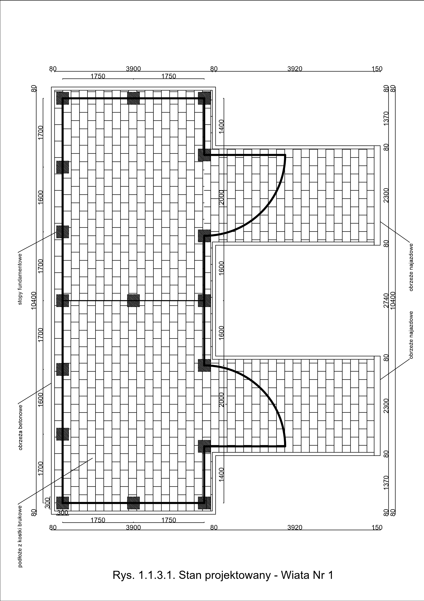
      - Montaż konstrukcji
Wiata śmietnikowa z przeznaczeniem na ustawienie 12 pojemników 1100l. Przestrzeń wiaty podzielona na dwie części, za pomocą przegrody mocowanej do konstrukcji wiaty oraz podłoża. Wiata z podziałem na część przeznaczoną dla Akademickiego Centrum Kultury i część dla Studium Wychowania Fizycznego i Sportu (po 6 pojemników w każdej części). Wiata o wymiarach 10 m x 3,5 m (35 m²), konstrukcji metalowej zapewniająca nośność oraz stateczność pod obciążeniami. Ściany ażurowe z paneli zamkniętych ocynkowanych, malowanych proszkowo (kolor matowy grafit - RAL 7016 + dwa panele poziome w kolorze drewnopodobnym - orzech). Okucia maskujące łączenia oraz nity w kolorze blachy.
Do każdej części dostęp zapewniony poprzez oddzielną furtkę o szerokości w świetle 200 cm. Dwie furtki (lewa oraz prawa) otwierane w pełnym zakresie do 180°. Wymiary furtki jak i powierzchnia wewnętrzna pozwalające na komfortowy wjazd z pojemnikami na śmieci typu 1100 l. Furtki z profili metalowych ocynkowanych. Konstrukcja powinna być wykonana w taki sposób, aby po pełnym rozwarciu furtki nie powodowała uszkodzeń ścian wiaty (np. poprzez zastosowanie gumowych odbojnic). Drzwi wyposażone w klamkę i zamek z wkładką patentową (5 kluczy).
Pokrycie jednospadowym dachem z blachy trapezowej w kolorze grafitowym - odpornej na wygięcia powstałe wskutek obciążenia śniegiem bądź intensywne wiatry. Spad dachu do tyłu.
Odprowadzenie wody z dachu rynną i rurami spustowymi ze stali ocynkowanej w kolorze grafitowym. Odprowadzenie wody z dachu na sąsiadujący teren zielony.
Wysokość przodu: 2,70 m. Wysokość tyłu: 2,50 m – tak, aby pokrywy pojemników 1100l stojących w najniższej części wiaty można było otwierać maksymalnie.
Po zamontowaniu folia z blachy powinna zostać ściągnięta (jeśli taka będzie).

  - Część rysunkowa
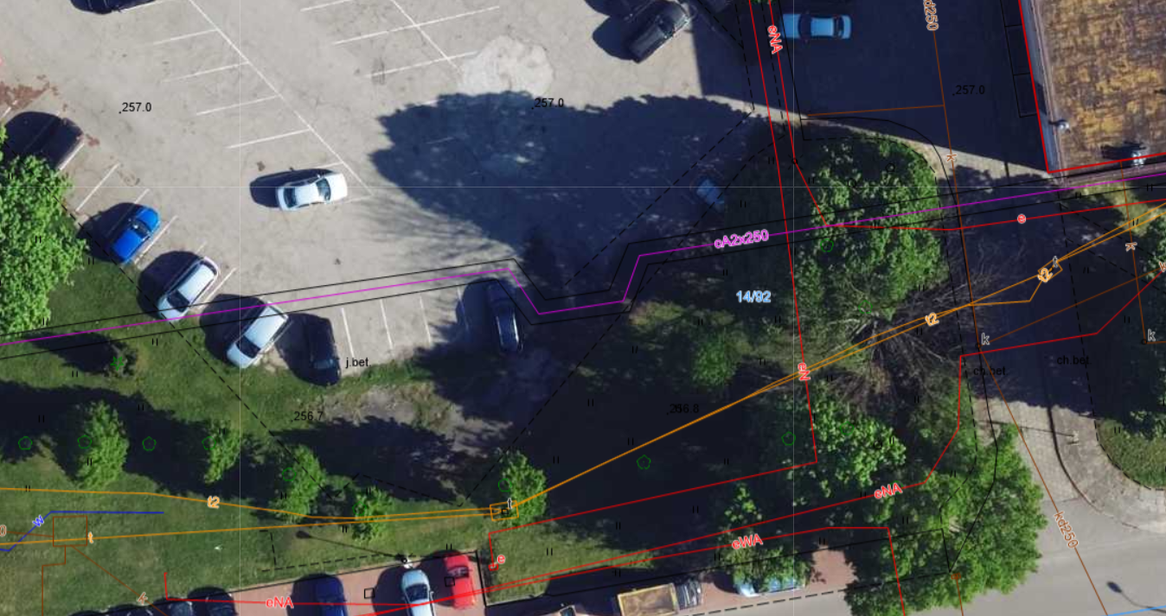
10,00 m
3,50 m
Rys. 1.2.1. Usytuowanie wiaty śmietnikowej w terenie - Wiata Nr 1

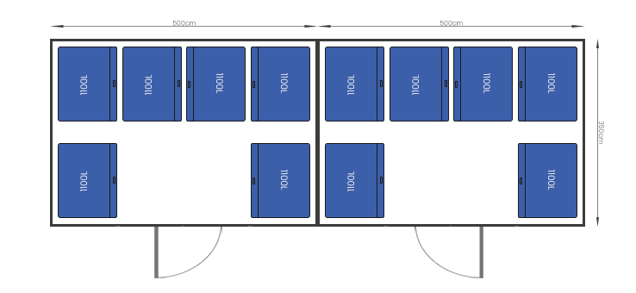
Rys. 1.2.2. Poglądowy wygląd rozmieszczenia pojemników w wiacie śmietnikowej – Wiata Nr 1

- Wiata Nr 2 - Budynek Mieszkań Rotacyjnych – ul. Gombrowicza 1;
działka 146/1, obręb 22

  - Część opisowa
    - Przedmiot zamówienia
Przedmiotem zamówienia są roboty budowlane, polegające na wykonaniu stóp fundamentowych w celu posadowienia na nich wiaty śmietnikowej, wykonanie podłoża z kostki brukowej oraz dostawa rozładunek i montaż wraz z przytwierdzeniem wiaty śmietnikowej do przygotowanych stóp fundamentowych dla budynku wielorodzinnego należącego do Politechniki Częstochowskiej, znajdującego się na ul. Gombrowicza 1 w Częstochowie - działka 146/1, obręb 22.
Zakres zamówienia obejmuje:
- prace ziemne,
- roboty betonowe,
- roboty brukarskie
- roboty budowlane,
- wywóz ziemi.
- dostawę wiaty śmietnikowej,
- roboty montażowe,
- uprzątnięcie ternu.

    - Stan istniejący
Obecnie teren jest nieutwardzony, nierówny, zielony. Na terenie przeznaczonym pod budowę wiaty znajduje się drzewo - sosna o pniu około 30 cm średnicy na wysokości 5 cm – drzewo przeznaczone do usunięcia.

    - Stan projektowany
      - Przygotowanie podłoża
Wykonanie stóp fundamentowych pod konstrukcje wiaty śmietnikowej (wiata 7 m x 3,5 m):
- usunięcie drzewa,
- pomiary liniowe,
- ręczne wykopy pod stopy fundamentowe,
- wykonanie szalunków pod stopy fundamentowe,
- betonowanie stóp fundamentowych betonem B-20, klasa ekspozycji XC2,
stopy fundamentowe o wymiarach 30 cm x 30 cm i głębokości 80 cm – 12 szt.
- uzupełnienie ubytków kruszywa wokół stóp.

Ułożenie podłoża z kostki brukowej (około 33 m²) pod posadowienie wiaty śmietnikowej (wiata 7 m x 3,5 m) oraz wykonanie podjazdu przy furtce - między wiatą śmietnikową a przylegającą drogą (wiata odsunięta od krawędzi drogi około 2 m). Krawężnik należy obniżyć do poziomu jezdni. Poziom podjazdu powinien odpowiadać wysokości posadowienia wiaty oraz jezdni (bez progów i uskoków) w celu swobodnego wyciągnięcia pojemników z wiaty na ulicę (Rys. 2.2.1.):
- wyznaczenie granic nawierzchni - nawierzchnia z kostki brukowej o około 20 cm większa (szersza i dłuższa) z każdej strony niż wymiar wiaty śmietnikowej,
- usunięcie wierzchniej warstwy ziemi,
- wykonanie koryta,
- wbudowanie obrzeży, obrzeża betonowe: długość 100 cm, grubość 8 cm, wysokość 25 cm, przy podjazdach obrzeża z niską krawędzią najazdową: długość 100 cm, grubość 15 cm, wysokość 30 cm,
- wykonanie podbudowy o grubości 24 cm z kruszywa łamanego o frakcji 0-31,5,
- zagęszczenie nawierzchni,
- wykonanie podsypki piaskowo-cementowej o grubości 3 cm,
- ułożenie kostki - kostka brukowa prostokątna szara: długość 20 cm, szerokość 10 cm, grubość 8 cm,
- wypełnienie spoin.
W celu stabilnego i trwałego posadowienia wiaty śmietnikowej, wykonane podłoże musi być równe i wypoziomowane!

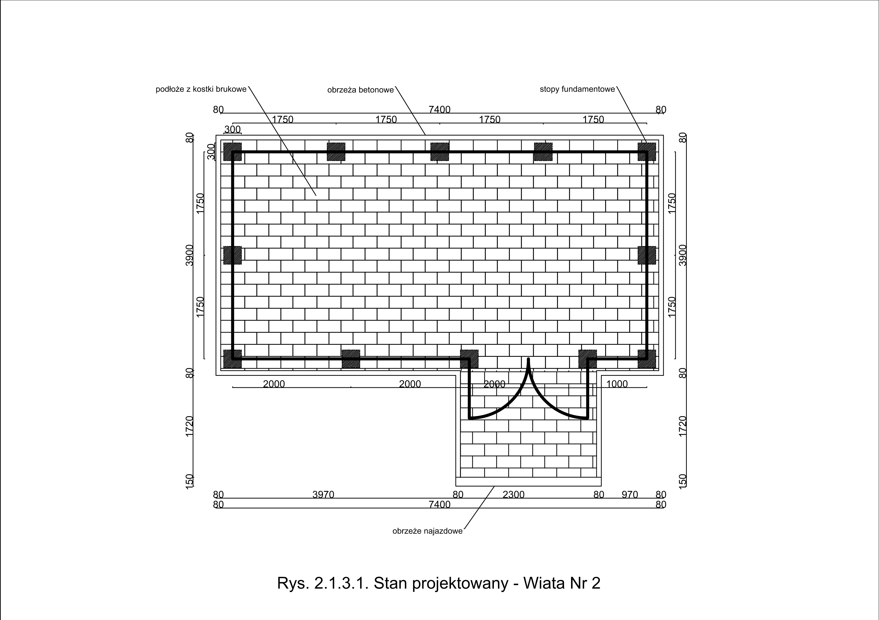
      - Montaż konstrukcji
Wiata śmietnikowa z przeznaczeniem na ustawienie 7 pojemników 1100l. Wiata o wymiarach 7 m x 3,5 m (24,5 m²), konstrukcji metalowej zapewniająca nośność oraz stateczność pod obciążeniami. Wiata w całości o konstrukcji stalowej, ściany ażurowe z paneli zamkniętych ocynkowanych, malowanych proszkowo (kolor matowy grafit - RAL 7016 + dwa panele poziome w kolorze drewnopodobnym - orzech). Okucia maskujące łączenia oraz nity w kolorze blachy.
Wiata wyposażona w dwuskrzydłowe drzwi otwierane w pełnym zakresie do 180° o świetle 200 cm. Wymiary drzwi jak i powierzchnia wewnętrzna pozwalające na komfortowy wjazd z pojemnikami na śmieci typu 1100 l. Drzwi z profili metalowych ocynkowanych. Konstrukcja powinna być wykonana w taki sposób, aby po pełnym rozwarciu drzwi nie powodowały uszkodzeń ścian wiaty (np. poprzez zastosowanie gumowych odbojnic). Drzwi wyposażone w klamkę i zamek z wkładką patentową (5 kluczy).
Wiata z dachem jednospadowym kryta blachą trapezową w kolorze grafitowym - odporna na wygięcia powstałe wskutek obciążenia śniegiem bądź intensywne wiatry. Spad dachu do tyłu. Wysokość przodu: 2,70 m. Wysokość tyłu: 2,50 m – tak, aby pokrywy pojemników 1100l stojących w najniższej części wiaty można było otwierać maksymalnie.
Odprowadzenie wody z dachu rynną i rurami spustowymi ze stali ocynkowanej w kolorze grafitowym. Odprowadzenie wody z dachu na sąsiadujący teren zielony.
Po zamontowaniu folia z blachy powinna zostać ściągnięta (jeśli taka będzie).

  - Część rysunkowa
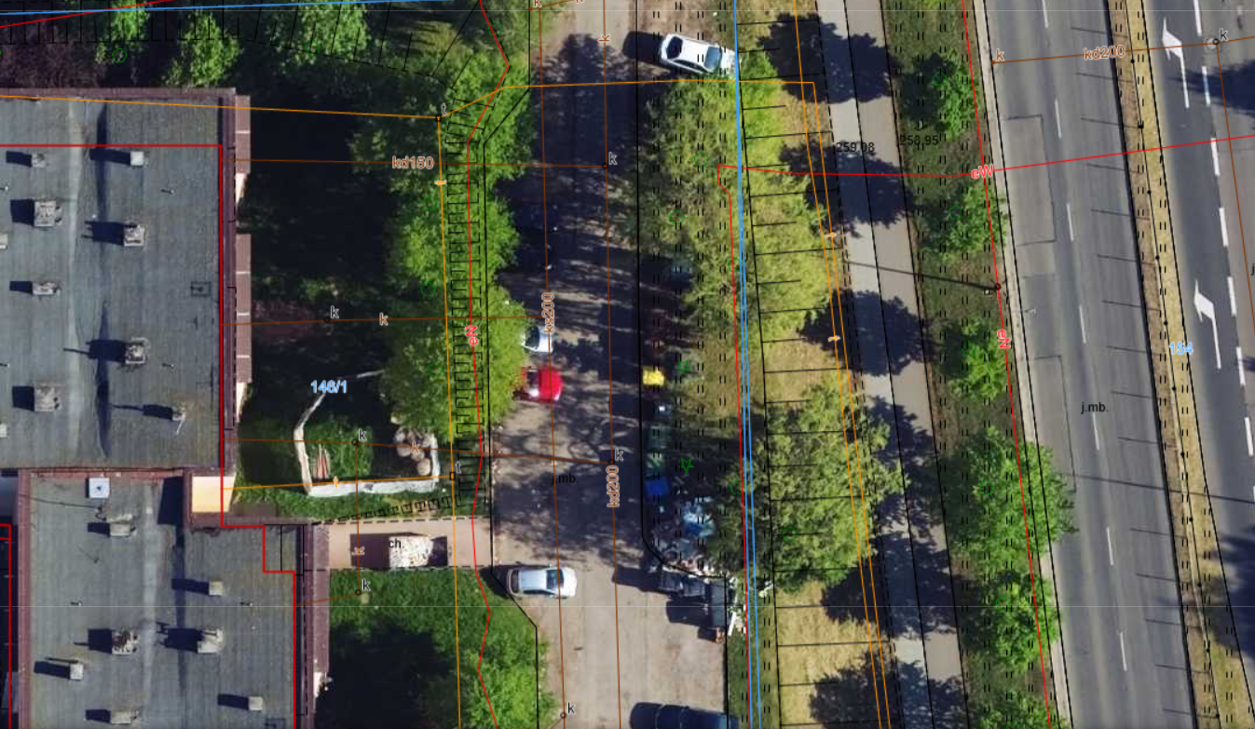
7,00 m
3,50 m
Rys. 2.2.1. Usytuowanie wiaty śmietnikowej w terenie - Wiata Nr 2

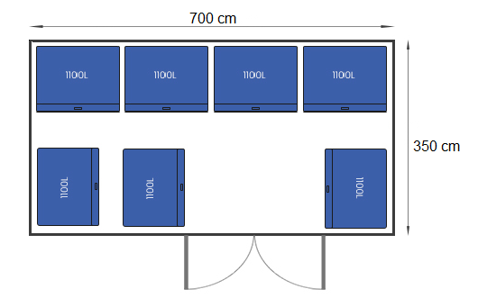
Rys. 2.2.2. Poglądowy wygląd rozmieszczenia pojemników w wiacie śmietnikowej – Wiata Nr 2

- Wiata Nr 3 - Wydział Elektryczny – ul. Armii Krajowej 17; działka 23/2, obręb 42b

  - Część opisowa
    - Przedmiot zamówienia
Przedmiotem opracowania jest wykonanie robót budowlanych, polegających na przygotowaniu podłoża, tj. wykonanie stóp betonowych oraz ułożenie kostki brukowej, w celu ustawienia na nim pojemników służących do czasowego składowania i segregacji odpadów przez Wydział Elektryczny Politechniki Częstochowskiej - ul. Armii Krajowej 17; działka 23/2, obręb 42b oraz dostawa, rozładunek oraz montaż wiaty śmietnikowej wraz z przytwierdzeniem do stóp fundamentowych.
Zakres zamówienia obejmuje:
- prace ziemne,
- roboty betonowe,
- roboty brukarskie,
- roboty budowlane,
- dostawę wiaty śmietnikowej,
- roboty montażowe,
- uporządkowanie terenu.
- wywóz ziemi.

    - Stan istniejący
Obecnie teren jest nieutwardzony, zielony, porośnięty trawą.

    - Stan projektowany
      - Przygotowanie podłoża
Przygotowanie stóp betonowych w celu kotwiczenia pionowych elementów konstrukcji wiaty śmietnikowej:
- pomiary liniowe,
- ręczne wykopy pod stopy betonowe,
- wykonanie szalunków,
- betonowanie stóp betonem B-20, klasa ekspozycji XC2, stopy o wymiarach 30 cm x 30 cm i głębokości 80 cm – 16 szt.
- uzupełnienie ubytków kruszywa wokół stóp betonowych.

Ułożenie podłoża z kostki brukowej (około 40 m²) pod posadowienie na nim wiaty śmietnikowej (wiata 8 m x 4 m) oraz wykonanie podjazdu przy furtce - między wiatą śmietnikową a przylegającą drogą (wiata odsunięta od krawędzi drogi około 2 m). Krawężnik należy obniżyć do poziomu jezdni. Poziom podjazdu powinien odpowiadać wysokości posadowienia wiaty oraz jezdni (bez progów i uskoków) w celu swobodnego wyciągnięcia pojemników z wiaty na ulicę (Rys. 3.2.1.):
- wyznaczenie granic nawierzchni - nawierzchnia z kostki brukowej o około 20 cm większa (szersza i dłuższa) z każdej strony niż wymiar wiaty śmietnikowej,
- usunięcie wierzchniej warstwy ziemi,
- wykonanie koryta,
- wbudowanie obrzeży, obrzeża betonowe: długość 100 cm, grubość 8 cm, wysokość 25 cm, przy podjazdach obrzeża z niską krawędzią najazdową: długość 100 cm, grubość 15 cm, wysokość 30 cm,
- wykonanie podbudowy o grubości 24 cm z kruszywa łamanego o frakcji 0-31,5,
- zagęszczenie nawierzchni,
- wykonanie podsypki piaskowo-cementowej o grubości 3 cm,
- ułożenie kostki - kostka brukowa prostokątna szara: długość 20 cm, szerokość 10 cm, grubość 8 cm,
- wypełnienie spoin.
W celu stabilnego i trwałego posadowienia wiaty śmietnikowej, wykonane podłoże musi być równe i wypoziomowane!

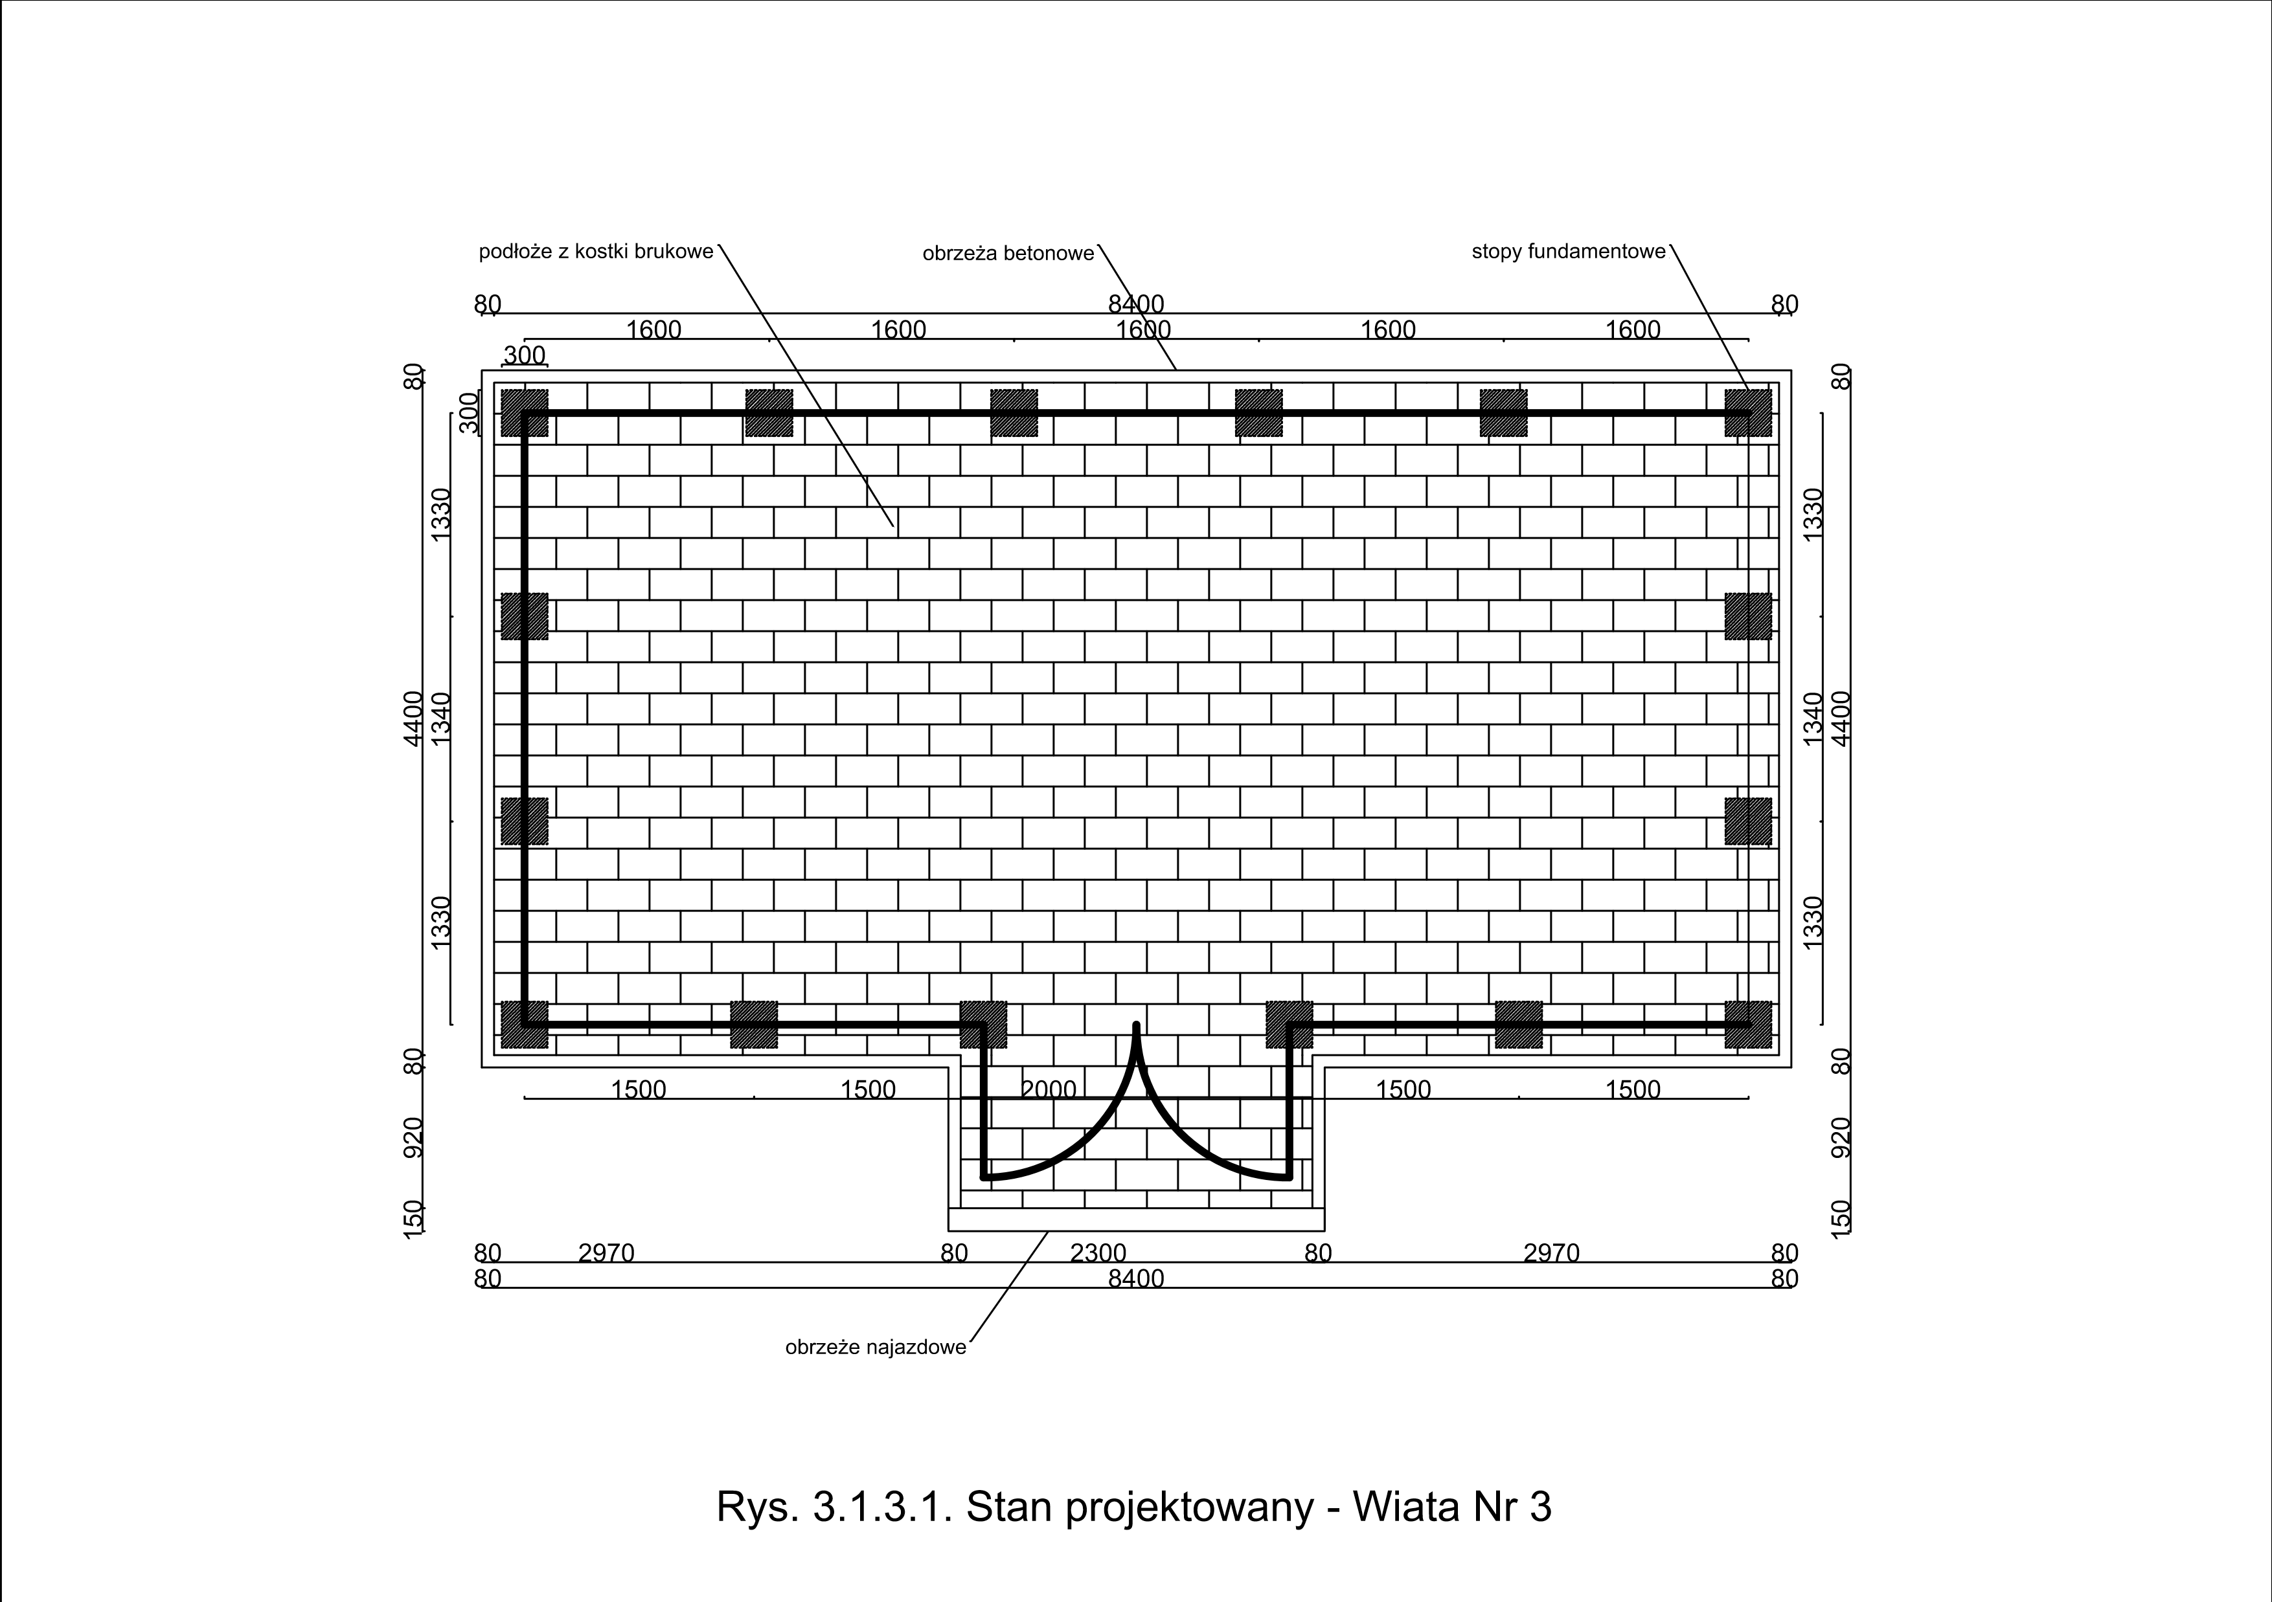
      - Montaż konstrukcji
Wiata śmietnikowa z przeznaczeniem na ustawienie 9 pojemników 1100l. Wiata o wymiarach 8 m na 4 m (32 m²), konstrukcji metalowej zapewniająca nośność oraz stateczność pod obciążeniami. Wiata w całości o konstrukcji stalowej, ściany ażurowe z paneli zamkniętych ocynkowanych (kolor matowy grafit - RAL 7016 + dwa panele poziome w kolorze drewnopodobnym - orzech). Okucia maskujące łączenia oraz nity w kolorze blachy.
Wiata wyposażona w dwuskrzydłowe drzwi otwierane w pełnym zakresie do 180° o świetle 200 cm. Wymiary drzwi jak i powierzchnia wewnętrzna pozwalające na komfortowy wjazd z pojemnikami na śmieci typu 1100 l. Drzwi z profili metalowych ocynkowanych. Konstrukcja powinna być wykonana w taki sposób, aby po pełnym rozwarciu drzwi nie powodowały uszkodzeń ścian wiaty (np. poprzez zastosowanie gumowych odbojnic). Drzwi wyposażone w klamkę i zamek z wkładką patentową (5 kluczy).
Wiata z dachem jednospadowym kryta blachą trapezową w kolorze grafitowym - odporna na wygięcia powstałe wskutek obciążenia śniegiem bądź intensywne wiatry. Spad dachu do tyłu. Wysokość przodu: 2,70 m. Wysokość tyłu: 2,50 m – tak, aby pokrywy pojemników 1100l stojących w najniższej części wiaty można było otwierać maksymalnie.
Odprowadzenie wody z dachu rynną i rurami spustowymi ze stali ocynkowanej w kolorze grafitowym. Odprowadzenie wody z dachu na sąsiadujący teren zielony.
Po zamontowaniu folia z blachy powinna zostać ściągnięta (jeśli taka będzie).

  - Część rysunkowa
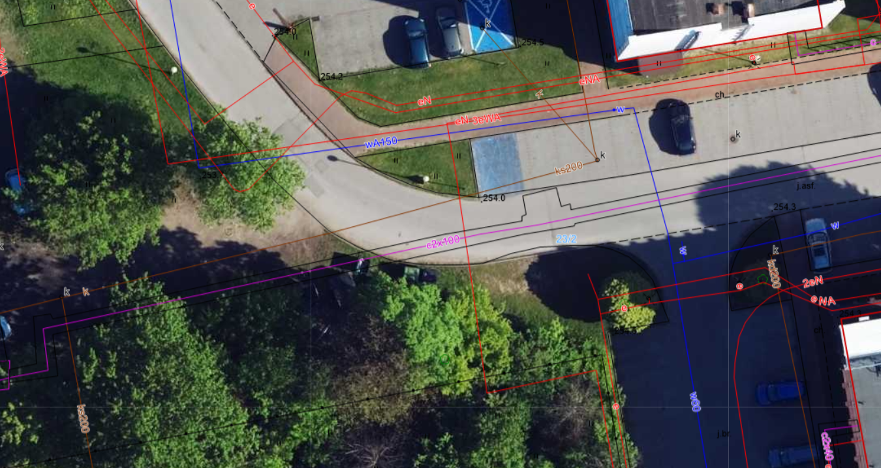
8,00 m
4,00 m
Rys. 3.2.1. Usytuowanie wiaty śmietnikowej w terenie - Wiata Nr 3
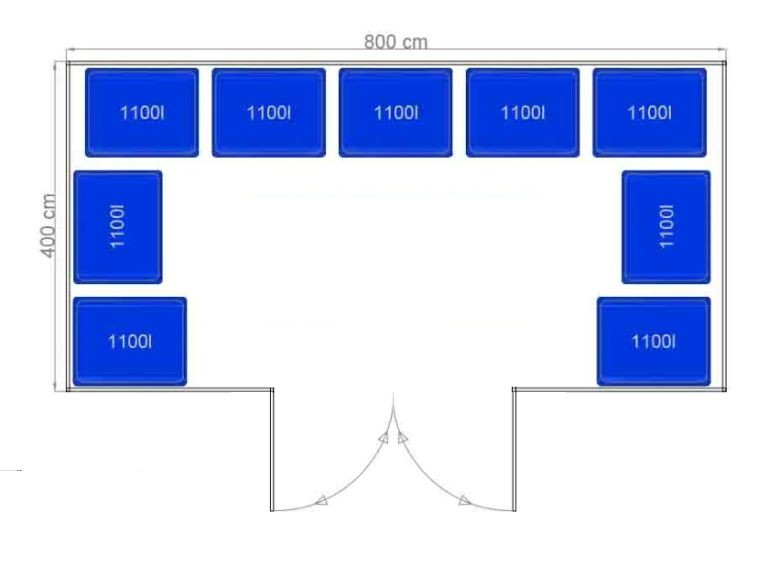
Rys. 3.2.2. Poglądowy wygląd rozmieszczenia pojemników w wiacie śmietnikowej – Wiata Nr 3

- Wiata Nr 4 - Wydział Inżynierii Produkcji i Technologii Materiałów
– ul. Armii Krajowej 19A; działka 23/2, obręb 42b

  - Część opisowa
    - Przedmiot zamówienia
Przedmiotem zamówienia jest wykonanie robót budowlanych, polegających na wykonaniu stóp fundamentowych oraz położeniu kostki brukowej, w celu ustawienia na nim pojemników służących do czasowego gromadzenia oraz segregacji odpadów komunalnych, przez Wydział Inżynierii Produkcji i Technologii Materiałów przy ul. Armii Krajowej 19A w Częstochowie – działka 14/92, obręb 42a. Przedmiotem zamówienia jest także dostawa, rozładunek oraz montaż wiaty wraz z przytwierdzeniem do przygotowanego uprzednio podłoża.
Zakres zamówienia obejmuje:
- prace ziemne,
- roboty betonowe,
- roboty brukarskie,
- roboty budowlane,
- dostawę wiaty śmietnikowej,
- roboty montażowe,
- uprzątniecie ternu,
- wywóz ziemi.

    - Stan istniejący
Obecnie teren jest nieutwardzony, zielony, częściowo porośnięty trawą.

    - Stan projektowany
      - Przygotowanie podłoża
Przygotowanie stóp betonowych w celu kotwiczenia pionowych elementów konstrukcji:
- pomiary liniowe,
- wykonanie otworów pod stopy fundamentowe,
- wykonanie szalunków pod stopy fundamentowe,
- betonowanie stóp fundamentowych betonem B-20, klasa ekspozycji XC2, stopy o wymiarach 30 cm x 30 cm i głębokości 80 cm – 16 szt.
- uzupełnienie ubytków kruszywa wokół stóp.

Ułożenie podłoża z kostki brukowej (około 33 m²) pod posadowienie na nim wiaty śmietnikowej (wiata 7 m x 4 m). Poziom podłoża z kostki brukowej powinien odpowiadać poziomowi przylegającego terenu (bez progów i uskoków) w celu swobodnego wyjazdu pojemników z wiaty (Rys. 4.2.1.):
- wyznaczenie granic nawierzchni - nawierzchnia z kostki brukowej o około 20 cm większa (szersza i dłuższa) z każdej strony niż wymiar wiaty śmietnikowej,
- usunięcie wierzchniej warstwy ziemi,
- wykonanie koryta,
- wbudowanie obrzeży, obrzeża betonowe: długość 100 cm, grubość 8 cm, wysokość 25 cm, przy podjazdach obrzeża z niską krawędzią najazdową: długość 100 cm, grubość 15 cm, wysokość 30 cm,
- wykonanie podbudowy o grubości 24 cm z kruszywa łamanego o frakcji 0-31,5,
- zagęszczenie nawierzchni,
- wykonanie podsypki piaskowo-cementowej o grubości 3 cm,
- ułożenie kostki - kostka brukowa prostokątna szara: długość 20 cm, szerokość 10 cm, grubość 8 cm,
- wypełnienie spoin.
W celu stabilnego i trwałego posadowienia wiaty śmietnikowej, wykonane podłoże musi być równe i wypoziomowane!

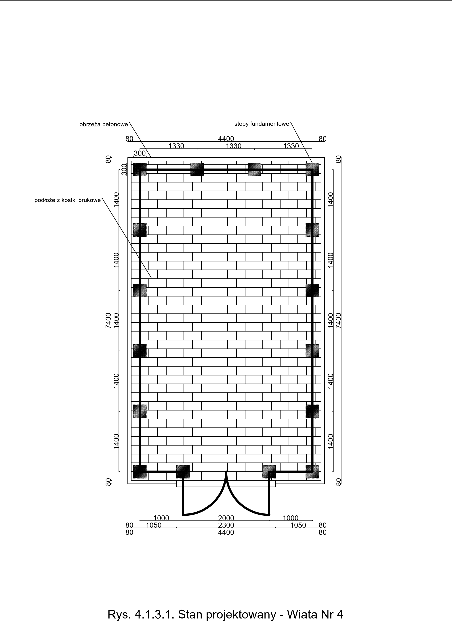
      - Montaż konstrukcji
Wiata śmietnikowa z przeznaczeniem na ustawienie 8 pojemników 1100l. Wiata o wymiarach 7 m na 4 m (28 m²), konstrukcji metalowej zapewniająca nośność oraz stateczność pod obciążeniami. Wiata w całości o konstrukcji stalowej, ściany ażurowe z paneli zamkniętych ocynkowanych (kolor matowy grafit - RAL 7016 + dwa panele poziome w kolorze drewnopodobnym - orzech). Okucia maskujące łączenia oraz nity w kolorze blachy.
Wiata wyposażona w dwuskrzydłowe drzwi otwierane w pełnym zakresie do 180° o świetle 200 cm. Wymiary drzwi jak i powierzchnia wewnętrzna pozwalające na komfortowy wjazd z pojemnikami na śmieci typu 1100 l. Drzwi z profili metalowych ocynkowanych. Konstrukcja powinna być wykonana w taki sposób, aby po pełnym rozwarciu drzwi nie powodowały uszkodzeń ścian wiaty (np. poprzez zastosowanie gumowych odbojnic). Drzwi wyposażone w klamkę i zamek z wkładką patentową (5 kluczy).
Wiata z dachem jednospadowym kryta blachą trapezową w kolorze antracyt - odporna na wygięcia powstałe wskutek obciążenia śniegiem bądź intensywne wiatry. Spad dachu do tyłu. Wysokość przodu: 2,70 m. Wysokość tyłu: 2,50 m – tak, aby pokrywy pojemników 1100l stojących w najniższej części wiaty można było otwierać maksymalnie.
Odprowadzenie wody z dachu rynną i rurami spustowymi ze stali ocynkowanej w kolorze grafitowym. Odprowadzenie wody z dachu na sąsiadujący teren zielony.
Po zamontowaniu folia z blachy powinna zostać ściągnięta (jeśli taka będzie).

  - Część rysunkowa
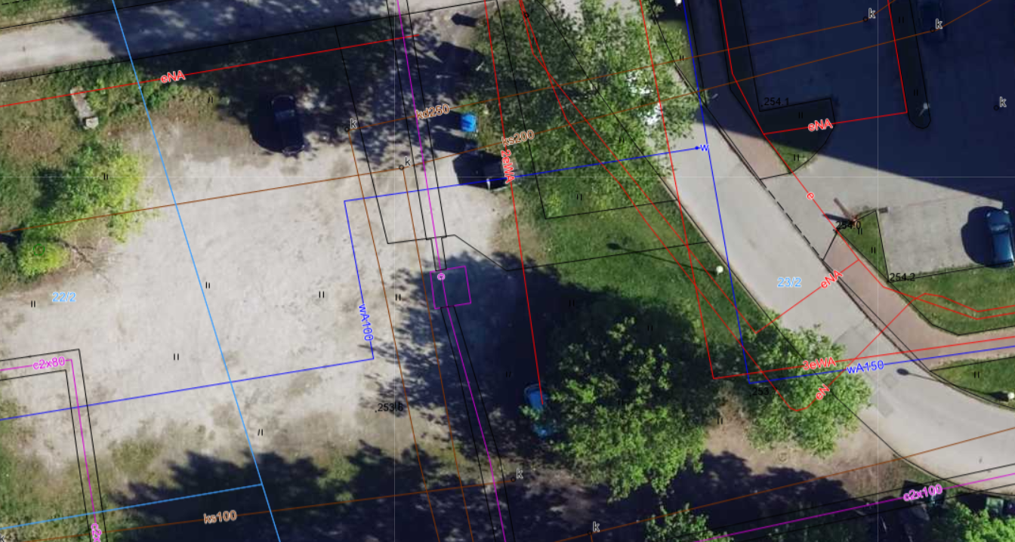
4,00 m
7,00 m

Rys. 4.2.1. Usytuowanie wiaty śmietnikowej w terenie - Wiata Nr 4
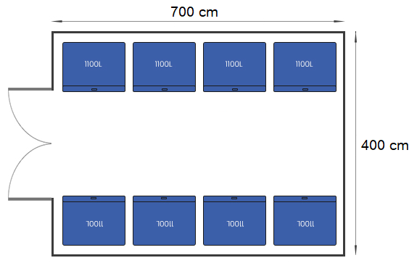
Rys. 4.2.2. Poglądowy wygląd rozmieszczenia pojemników w wiacie śmietnikowej – Wiata Nr 4

- Wiata Nr 5 - Wydział Zarządzania – ul. Armii Krajowej 19B; działka 22/1, obręb 42b
  - Część opisowa
    - Przedmiot zamówienia
Przedmiotem zamówienia są roboty budowlane, polegające na wykonaniu stóp betonowych, w celu posadowienia na nim wiaty śmietnikowej dla budynku Wydziału Zarządzania, z siedzibą w Częstochowie przy ul. Armii Krajowej 19B - działka 22/1, obręb 42b oraz dostawa, rozładunek oraz montaż wraz z zakotwieniem wiaty śmietnikowej do przygotowanych stóp betonowych. Wiata przeznaczona ma być do czasowego składowania odpadów komunalnych.
Zakres zamówienia obejmuje:
- prace ziemne,
- roboty betonowe,
- roboty budowlane,
- dostawę wiaty śmietnikowej,
- roboty montażowe,
- uprzątnięcie ternu,
- wywóz ziemi.

    - Stan istniejący
Teren utwardzony, podłoże z kostki brukowej. Parking z wyznaczonymi miejscami postojowymi. Przy parkingu teren zielony.

    - Stan projektowany
      - Przygotowanie podłoża
Wykonanie stóp fundamentowych pod konstrukcje wiaty śmietnikowej (wiata 8 m x 4 m):
- wyznaczenie lokalizacji stóp betonowych,
- wyjęcie kostki brukowej w miejscach wykonania stóp fundamentowych,
- wykonanie otworów,
- wykonanie szalunków pod stopy fundamentowe,
- betonowanie stóp fundamentowych, betonem B-20, klasa ekspozycji XC2, stopy betonowe o wymiarach 30 cm x 30 cm i głębokości 80 cm – 16 szt.,
- ułożenie poprzednio rozebranej kostki brukowej,
- wypełnienie spoin piaskiem.
W celu stabilnego i trwałego posadowienia wiaty śmietnikowej, wykonane podłoże musi być równe i wypoziomowane!

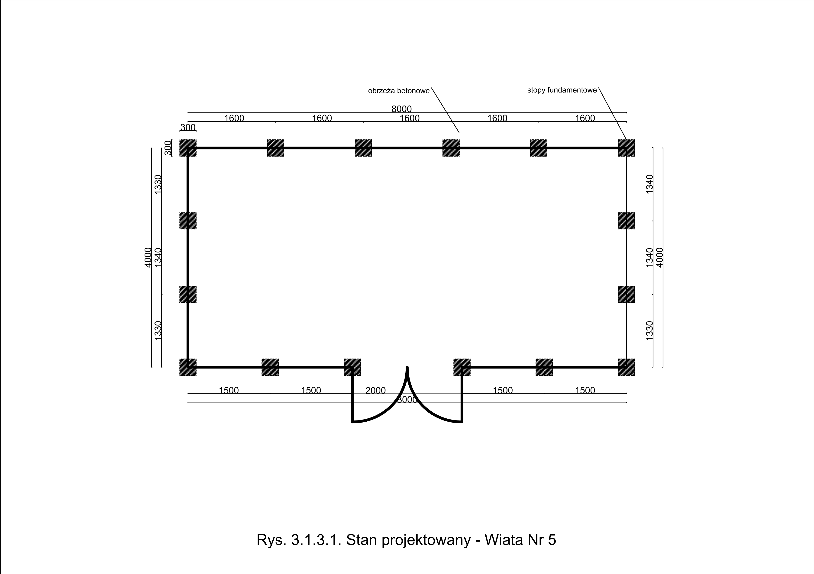
      - Montaż konstrukcji
Wiata śmietnikowa z przeznaczeniem na ustawienie 9 pojemników 1100l. Wiata o wymiarach 8 m na 4 m (32 m²), konstrukcji metalowej zapewniająca nośność oraz stateczność pod obciążeniami. Wiata w całości o konstrukcji stalowej, ściany ażurowe z paneli zamkniętych ocynkowanych (kolor matowy grafit - RAL 7016 + dwa panele poziome w kolorze drewnopodobnym - orzech). Okucia maskujące łączenia oraz nity w kolorze blachy.
Wiata wyposażona w dwuskrzydłowe drzwi otwierane w pełnym zakresie do 180° o świetle 200 cm. Wymiary drzwi jak i powierzchnia wewnętrzna pozwalające na komfortowy wjazd z pojemnikami na śmieci typu 1100 l. Drzwi z profili metalowych ocynkowanych. Konstrukcja powinna być wykonana w taki sposób, aby po pełnym rozwarciu drzwi nie powodowały uszkodzeń ścian wiaty (np. poprzez zastosowanie gumowych odbojnic). Drzwi wyposażone w klamkę i zamek z wkładką patentową (5 kluczy).
Wiata z dachem jednospadowym kryta blachą trapezową w kolorze antracyt - odporna na wygięcia powstałe wskutek obciążenia śniegiem bądź intensywne wiatry. Spad dachu do tyłu. Wysokość przodu: 2,70 m. Wysokość tyłu: 2,50 m – tak, aby pokrywy pojemników 1100l stojących w najniższej części wiaty można było otwierać maksymalnie.
Odprowadzenie wody z dachu rynną i rurami spustowymi ze stali ocynkowanej w kolorze grafitowym. Odprowadzenie wody z dachu na sąsiadujący teren zielony.
Po zamontowaniu folia z blachy powinna zostać ściągnięta (jeśli taka będzie).

  - Część rysunkowa

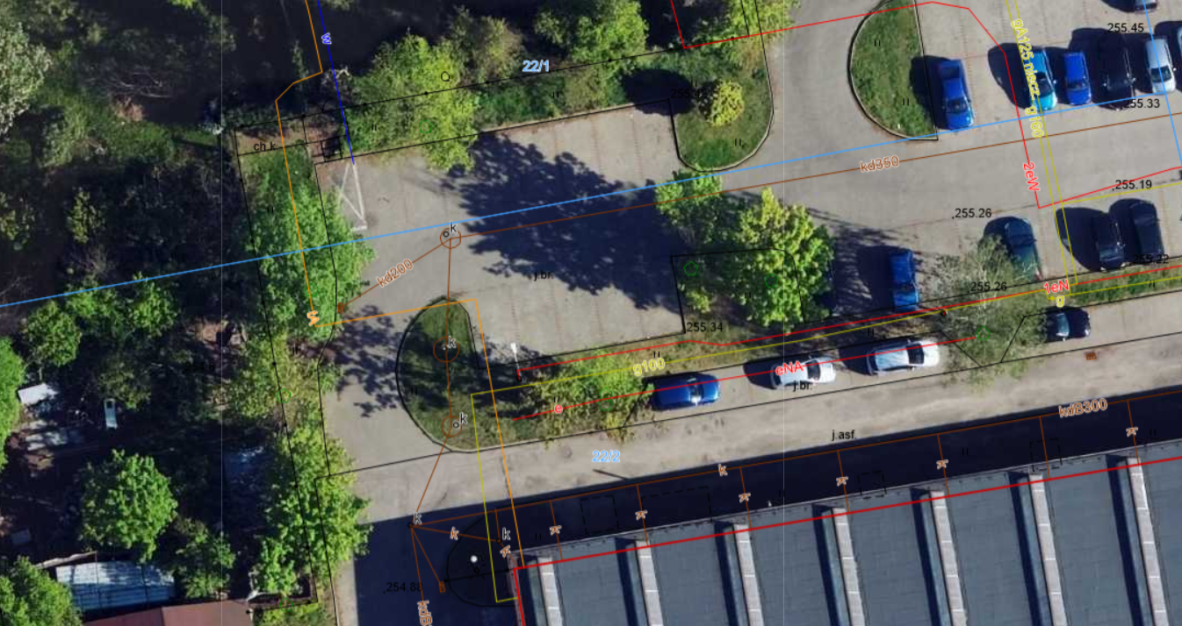
4,00 m
8,00 m

Rys. 5.2.1. Usytuowanie wiaty śmietnikowej w terenie - Wiata Nr 5

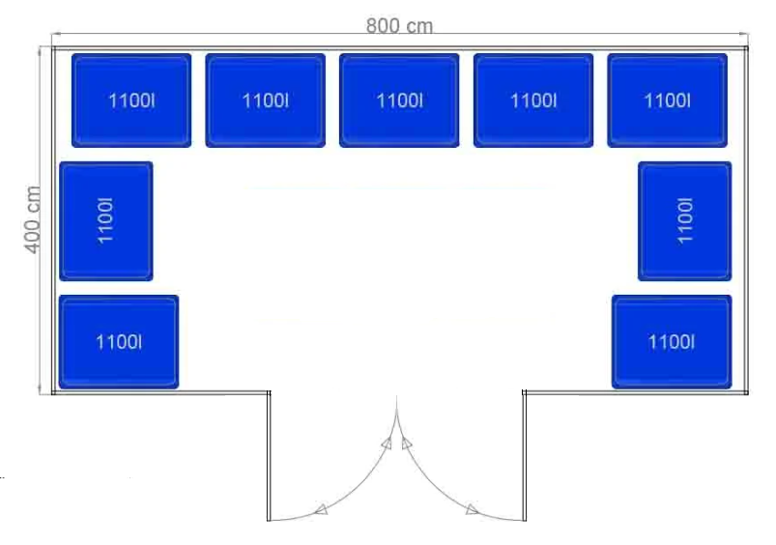
Rys. 5.2.2. Poglądowy wygląd rozmieszczenia pojemników w wiacie śmietnikowej – Wiata Nr 5

- Dodatkowe wytyczne Zamawiającego
- Wykonawca zobowiązany jest do wykonania przedmiotu zamówienia zgodnie z opisem przedmiotu zamówienia, warunkami technicznymi, wykonania i odbioru robót, wiedzą techniczną, sztuka budowlaną, obowiązującymi zasadami, przepisami zawartymi w Polskich Normach i prawie budowlanym.
- W związku z prowadzeniem robót w obrębie użytkowanych obiektów, należy zachować szczególną ostrożność i zminimalizować uciążliwości związane z przeprowadzanymi pracami.
- Po zakończeniu robót Wykonawca zobowiązany jest do przywrócenia porządku i czystości na terenie objętym robotami. Wszelkie pozostałości budowlane np. gruz, ziemie itd. wywieźć z terenu inwestycji i utylizować. Wywozić sukcesywnie w trakcie prac oraz zapewnić pojemniki na gromadzenie odpadów. Wszelkie ubytki na terenach biologicznie czynnych powstałe w wyniku prowadzonych prac należy zrekonstruować.
- Po zrealizowaniu przedmiotu zamówienia wykonawca zobowiązany jest dostarczyć inwestorowi w 2 egzemplarzach następujące dokumenty:
- atesty, certyfikaty, aprobaty techniczne na zastosowane materiały,
- karty gwarancyjne producenta.

